Schulversuchspraktikum
Tatjana Müller
Sommersemester 2017
Klassenstufen 7 & 8

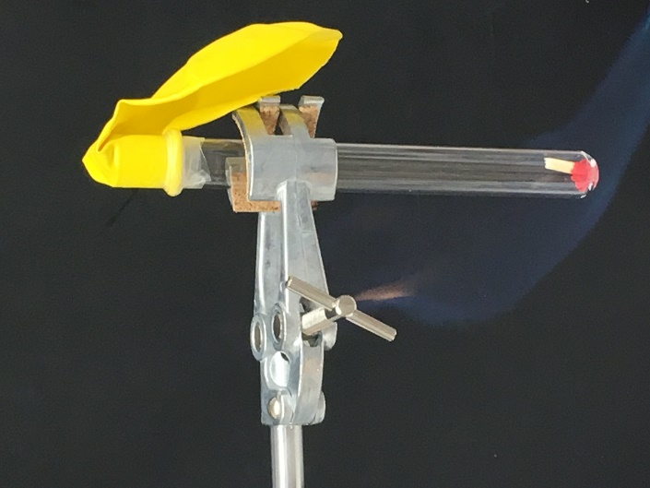

Energie, Energieumwandlung, exotherme und endotherme
Reaktionen

Auf einen Blick:
In diesem Protokoll werden verschiedene Versuche zum Thema Energie, Energieumwandlung, endotherme und exotherme Reaktion dargestellt. Versuch 1 ist ein Modellversuch zur Verdeutlichung der thermischen Energie. Versuch 2 zeigt, durch das Verbrennen von Streichholzköpfen und der entstehenden Lichtenergie sowie Volumenarbeit, dass Energie in verschiedene Formen umgewandelt werden kann. Das Lösen von Salzen (Versuch 3) zeigt endotherme und exotherme Reaktionen. Versuch 4 zeigt einen weiteren endothermen Versuch, in dem die Temperatur von Eiswasser durch die Zugabe von Salz weiter gesenkt wird.

Inhalt

1 Beschreibung des Themas und zugehörige Lernziele 1
2 Relevanz des Themas für SuS der (jeweiligen Klassenstufe) und didaktische Reduktion 1
3 Lehrerversuche 2
3.1 V1 – Versuch zur thermischen Energie 2
3.2 V2 – Lichtenergie und Volumenarbeit 3
4 Schülerversuche 5
4.1 V3 – Lösen von Salzen 5
4.2 V4 – Gefrierpunktserniedrigung von Eiswasser 8
5 Didaktischer Kommentar zum Schülerarbeitsblatt 12
5.1 Erwartungshorizont (Kerncurriculum) 12
5.2 Erwartungshorizont (Inhaltlich) 13

Beschreibung des Themas und zugehörige Lernziele
Das Thema der unten aufgeführten Experimente ist „Energie, Energieumwandlung, endotherme und exotherme Reaktionen“. Die Energie umfasst im Kerncurriculum ein eigenes Basiskonzept. Demnach sollen die SuS im Bereich des Fachwissens den prinzipiellen Zusammenhang zwischen Bewegungsenergie der Teilchen/Bausteine und der Temperatur beschreiben. Im Bereich der Erkenntnisgewinnung soll die Wärme (thermische Energie) als Teilchenbewegung erklärt werden (Niedersächsisches Kultusministerium, 2015). Der erste Versuch (V1) zielt darauf ab, diese beiden Kompetenzen mittels eines Modellversuchs zu fördern und den Sachverhalt der thermischen Energie somit anschaulich zu präsentieren und den SuS zugänglich zu machen. Des Weiteren heißt es im Curriculum, dass die SuS beschreiben sollen, dass „Systeme bei chemischen Reaktionen Energie mit der Umgebung, z.B. in Form von Wärme, austauschen können und dadurch ihren Energiegehalt verändern“. Zudem sollen die SuS zwischen endothermen und exothermen Reaktionen unterscheiden können (Niedersächsisches Kultusministerium, 2015). Versuch 2 zeigt hierfür die Umwandlung von Wärmeenergie in Lichtenergie und Volumenarbeit. Hierbei wird den SuS verdeutlicht, dass die Energie umgewandelt und mit der Umgebung ausgetauscht wird. Zudem wird ersichtlich, dass die Systeme ihren Energiegehalt ändern. Die Versuche 3 und 4 zielen dann auf die Beschreibung der Reaktionen als endotherm bzw. exotherm ab. In Versuch 4 wird hierfür Eiswasser unter Zuhilfenahme von Salz weiter abgekühlt. In Versuch 3 wird Calciumchlorid, bzw. Calciumchlorid-Hexahydrat in Wasser gelöst, wobei es zu einer exothermen bzw. endothermen Reaktion kommt.

Relevanz des Themas für SuS der (jeweiligen Klassenstufe) und didaktische Reduktion
Das Thema Energie begegnet den SuS in ihrem alltäglichen Leben ständig. Die SuS kommen regelmäßig mit verschiedenen Energieformen wie Lichtenergie, elektrischer Energie oder Wärmeenergie in Berührung. Auch das Absenken des Gefrierpunktes durch Salz, das Lösen einer Brausetablette oder aber der Taschenwärmer stellen Alltagsbezüge und Anknüpfungspunkte an Erfahrungen von SuS und ihrem Vorwissen dar. Somit gelingt es über das Thema Energie viele Alltagsphänomene zu erklären. Zusätzlich zu dem Alltagsbezug eignet sich das Thema Energie auch sehr gut, um Verknüpfungen zu den Bereichen der Biologie und der Physik herzustellen. So wird beispielsweise die Nutzung von Lichtenergie im Zuge der Photosynthese im Biologieunterricht besprochen. Im Bereich der Jahrgangstufe 7/8 müssen dennoch einige didaktische Reduktionen vorgenommen werden. Die innere Energie U eines jeden Stoffes, kann hierbei als Energie eines Stoffes bezeichnet werden. Dabei sollte jedoch verdeutlicht werden, dass jeder Stoff seine eigene Energie hat, und dass wenn ein neuer Stoff bei einer Reaktion entsteht, auch dieser wieder eine eigene Energie hat. Im Bereich der Lösung von Salzen und der damit verbundenen freiwerdenden Energie müssen ebenfalls Reduktionen gemacht werden. Die Begriffe Gitterenergie und Hydratationsenergie werden laut dem niedersächsischen Kerncurriculum erst in der Jahrgangsstufe 9/10 eingeführt. Somit müssen diese Energiebegriffe umschrieben werden, um die vorgestellten Versuche dennoch deuten zu können. Die Gitterenergie könnte als Energie bezeichnet werden, die benötigt wird, um die Salzteilchen aus ihrer Struktur oder ihrem Kristall zu lösen. Die Hydratationsenergie kann beschrieben werden als die Energie, die frei wird, wenn sich Wasserteilchen um die herausgelösten Salzteilchen lagern. Setzt man diese beiden Energien nun in Bezug zueinander, kann hiermit die Wärmeabgabe bzw. -aufnahme bei den durchgeführten Versuchen erklärt werden.

Lehrerversuche

V1 – Versuch zur thermischen Energie
Der aufgeführte Versuch soll den Zusammenhang zwischen der Temperatur und der Bewegung der Teilchen verdeutlichen. Die thermische Energie kann zuvor bereits bekannt gemacht worden sein, oder aber im Anschluss an den Versuch, als Erklärung, eingeführt werden.

Gefahrenstoffe
Wasser |  |  | H: - |  |  | P: -
 |  |  |  | 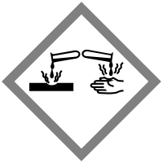

Materialien:
2 Bechergläser, 2 Teebeutel (Früchtetee), Wasserkocher

Chemikalien:
Wasser

Durchführung:
In das erste Becherglas werden 200 mL Leitungswasser gegeben. In das zweite Becherglas werden ebenfalls 200 mL Leitungswasser gegeben, welches zuvor mit dem Wasserkocher erhitzt wurde. Nun wird gleichzeitig in jedes Becherglas ein Teebeutel gehangen.

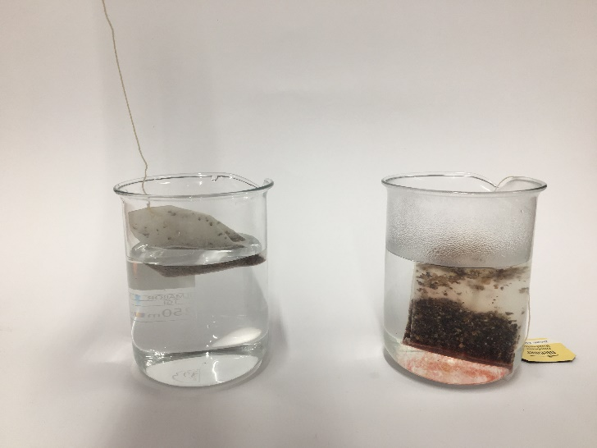
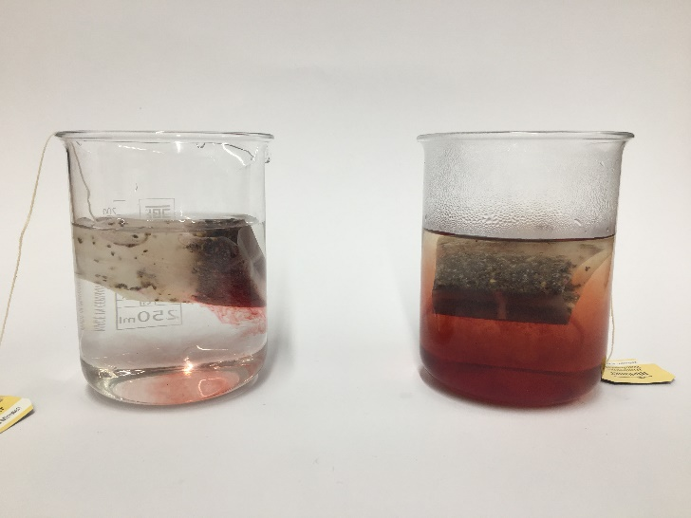
Beobachtung:
Abbildung 1: Teebeutel in kaltem (links) und warmem (rechts) Wasser kurz nach dem hinzufügen (oben) und nach einigen Augenblicken (unten).
In dem Becherglas mit dem heißen Wasser ist direkt nach dem Hinzugeben des Teebeutels eine rote Färbung zu erkennen. In dem Becherglas mit dem kalten Wasser beginnt sich das Wasser erst einige Momente nach der Zugabe des Teebeutels zu verfärben.

Deutung:
Die thermische Energie beschreibt im Besonderen die kinetische Energie eines Körpers. Die thermische Energie ist dabei umso größer, je höher die Temperatur eines Körpers ist. Folglich ist die Teilchenbewegung bei einer höheren Temperatur schneller.
Didaktisch reduziert könnte man folglich darstellen, dass die Teilchen sich bei einer höheren Temperatur, schneller bewegen.

Entsorgung:
Die Lösungen können in den Ausguss gegeben werden. Die Teebeutel werden über den Hausmüll entsorgt.

Unterrichtsanschlüsse:
Der Versuch kann im Unterricht zur Einführung der thermischen Energie verwendet werden. Alternativ kann der Versuch auch mit Kaliumpermanganat durchgeführt werden.

V2 – Lichtenergie und Volumenarbeit
Der Versuch verdeutlicht, dass bei einer Reaktion Lichtenergie und auch Volumenarbeit freigesetzt werden kann.

Gefahrenstoffe
Streichhölzer |  |  | H: - |  |  | P: -
Antimonsulfid |  |  | H: 228, 302, 332, 411 |  |  | P: 210, 273
Kaliumchlorat |  |  | H: 271, 332, 302, 411 |  |  | P: 210, 221, 273

Materialien:
Reagenzglas, Gasbrenner, Luftballon, Parafilm, Stativ mit Klemme und Muffe

Chemikalien:
Streichholzköpfe (2 große)

Durchführung:
Abbildung 2: Versuchsaufbau zur Energieumwandlung.
Die Streichholzköpfe werden in das Reagenzglas gegeben. Der Luftballon wird auf das Reagenzglas gezogen und mit Parafilm fixiert, so dass das System so dicht wie möglich ist. Mit dem Gasbrenner werden die Streichholzköpfe nun entzündet.

Beobachtung:
Wenn die Streichholzköpfe entzündet werden, ist ein helles Leuchten zu sehen. Der Luftballon wird aufgeblasen.

Deutung:
Bei der Reaktion handelt es sich um eine Verbrennung. Der Gasbrenner bietet die nötige Aktivierungsenergie in Form von Wärme, um die Reaktion von Schwefel und Kaliumchlorat ablaufen zu lassen. Dabei wird wiederum Energie in Form von Licht und Volumenarbeit frei. Die Lichtenergie ist durch das helle Aufleuchten, die Volumenarbeit durch das aufblasen des Luftballons sichtbar.
Für die SuS könnte eine Deutung dann folgendermaßen aussehen:
Bei der Verbrennung des Streichholzes wird Energie in Form von Licht sowie Volumenarbeit frei.

Entsorgung:
Die Reaktionsprodukte können in den Feststoffabfall gegeben werden.

Literatur:
[1] T. Seilnacht, http://www.seilnacht.com/versuche/massener.html, (Zuletzt abgerufen am 26.6.2017, 21:58 Uhr).

Unterrichtsanschlüsse:
Der Versuch kann im Unterricht zum Thema Energie und Energieumwandlung verwendet werden. Dabei kann dieser Versuch dazu verdeutlicht werden, dass Energie, die in Form von Wärme zugegeben wird, dann in Form von Lichtenergie oder Volumenarbeit wieder abgegeben werden kann.
Thematisiert werden sollte hierbei auch, dass eine Volumenänderung auch durch die zugeführte Wärme des Gasbrenners zustande kommen kann.

Schülerversuche

V3 – Lösen von Salzen
Der Versuch zeigt eine exotherme und eine endotherme Reaktion. Hierfür werden Calciumchlorid und Calciumchlorid-Hexahydrat jeweils in Wasser gelöst.

Gefahrenstoffe
Destilliertes Wasser |  |  | H: - |  |  | P: -
Calciumchlorid |  |  | H: 319 |  |  | P: 305, 351, 338
Calciumchlorid-Hexahydrat |  |  | H: 319 |  |  | P: 305, 351, 338

Materialien:
Adiabatisches System (Styropor), Magnetrührer und Magnetrührstäbchen, Becherglas, Thermometer

Chemikalien:
Dest. Wasser, Calciumchlorid, Calciumchlorid-Hexahydrat

Durchführung:
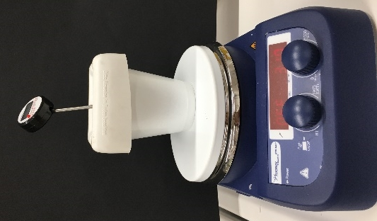
Zunächst wird das Becherglas mit 40 mL Wasser befüllt. Das Becherglas wird in das abgeschlossene System gegeben. Zeigt das Thermometer eine konstante Wassertemperatur an, werden 11 g Calciumchlorid hinzugegeben und das System so schnell wie möglich wieder geschlossen. Sofort wird im Abstand von 5 Sekunden die Temperatur gemessen. Insgesamt sollte die Veränderung der Temperatur über einen Zeitraum von etwa 100 Sekunden gemessen werden.
Abbildung 3: Aufbau zum Versuch „Lösen verschiedener Salze)
Wichtig ist es, dass der Magnetrührer die ganze Zeit eingeschaltet ist, damit sich das gesamte Calciumchlorid löst.

Der gleiche Versuch soll dann nochmals mit Calciumchlorid-Hexahydrat durchgeführt werden.

Beobachtung:
Tabelle 1: Messwerte V3. Gemessen wurde die Temperaturentwicklung nach Zugabe von Calciumchlorid im Zeitintervall von 5 Sekunden.
Zeit [sek] | 0 | 5 | 10 | 15 | 20 | 25 | 30 | 35 | 40
Temp. [°C] | 22,0 | 42,9 | 58,6 | 62,7 | 63,9 | 65,1 | 68,1 | 71,4 | 73,0

Zeit [sek] | 40 | 50 | 55 | 60 | 65 | 70 | 75 | 80 | 85
Temp. [°C] | 74,1 | 74,0 | 73,4 | 73,0 | 72,1 | 71,0 | 70,7 | 69,4 | 69,0

Zeit [sek] | 90 | 95 | 100
Temp. [°C] | 68,0 | 67,3 | 66,4

Tabelle 2: Messwerte V3. Gemessen wurde die Temperaturentwicklung nach Zugabe von Calciumchlorid-Hexahydrat im Zeitintervall von 5 Sekunden.
Zeit [sek] | 0 | 5 | 10 | 15 | 20 | 25 | 30 | 35 | 40
Temp. [°C] | 21,8 | 17,1 | 16,9 | 15,2 | 14,1 | 13,0 | 11,8 | 11,4 | 11,3

Zeit [sek] | 40 | 50 | 55 | 60 | 65 | 70 | 75 | 80 | 85
Temp. [°C] | 11,9 | 12,7 | 13,4 | 13,6 | 13,8 | 14,0 | 14,2 | 14,5 | 14,7

Zeit [sek] | 90 | 95 | 100
Temp. [°C] | 14,9 | 15,1 | 15,2

Deutung:
Abbildung 5: Auftragung der Messwerte von V3. Aufgetragen ist hier die Temperaturentwicklung bei dem Lösen von Calciumchlorid-Hexahydrat in Wasser.
Berechnung der Wärmemenge (Q) für Calciumchlorid (c_{p} beschreibt hier die Wärmekapazität des Wassers):
Abbildung 4: Auftragung der Messwerte von V3. Aufgetragen ist hier die Temperaturentwicklung bei dem Lösen von Calciumchlorid in Wasser.
$$Q=-m_{H_{2}O}∙c_{p}∙∆T$$
$$Q=-40 g∙4,18 J∙g^{-1}∙K^{-1}∙50 K= -8,36 kJ$$

Berechnung der Wärmemenge (Q) für Calciumchlorid-Hexahydrat (c_{p} beschreibt hier die Wärmekapazität des Wassers):
$$Q=-m_{H_{2}O}∙c_{p}∙∆T$$
$$Q=-40 g∙4,18 J∙g^{-1}∙K^{-1}∙-10,5 K= 1,76 kJ$$

Es lässt sich hieraus also ableiten, dass bei der Lösung von Calciumchlorid in Wasser 8,36 kJ Energie in Form von Wärme frei werden. Daraus lässt sich ebenfalls folgern, dass die Hydratationsenergie größer ist als die Gitterenergie. Bei der Reaktion von Calciumchlorid-Hexahydrat und Wasser müssen 1,76 kJ Energie in Form von Wärme aufgewendet werden. Die Hydratationsenergie ist hierbei kleiner als die Gitterenergie.

Für die SuS könnte hier die Deutung wie folgt lauten:
Bei dem Lösen von Calciumchlorid in Wasser steigt die Temperatur um 50°C. Es wird Energie in Form von Wärme abgegeben, daher ist die Reaktion exotherm.
Beim Lösen von Calciumchlorid-Hexahydrat in Wasser sinkt die Temperatur um 10,5 °C. Es wird also Energie in Form von Wärme aufgenommen, daher ist die Reaktion endotherm.

Entsorgung:
Die Lösungen sollten neutralisiert und anschließend in den Ausguss gegeben werden.

Literatur:
[1] H. Schmidtkunz, W. Rentzsch, Chemische Freihandversuche, kleine Versuche mit großer Wirkung, Band 1, Aulis Verlag (2011), S. 80.
[2] R. Herbst-Irmer, Praktikumsskirpt zum anorganisch-chemischen Fortgeschrittenenpraktikum für Lehramtskandidaten, Göttingen (2017), S. 9.

Unterrichtsanschlüsse:
Anhand des Versuches können sowohl exotherme als auch endotherme Reaktionen behandelt werden. Der Versuch kann ebenfalls mit Kupfersulfat und Kupfersulfat-Pentahydrat durchgeführt werden.

V4 – Gefrierpunktserniedrigung von Eiswasser
Bei diesem Versuch wird Eiswasser mithilfe von Kochsalz unter 0°C abgekühlt.

Gefahrenstoffe
Wasser |  |  | H: - |  |  | P: -
Natriumchlorid |  |  | H: - |  |  | P: -

Materialien:
2 Bechergläser, 2 Thermometer, Glasstab

Chemikalien:
Wasser, Eis, Natriumchlorid

Durchführung:
In beide Bechergläser wird die gleiche Menge an Eis und dazu etwas Wasser gegeben. In jedes Becherglas wird ein Thermometer gegeben um die Temperatur zu kontrollieren. Das erste Becherglas wird so stehen gelassen. Wenn die Temperatur stabil ist, wird in das zweite Becherglas eine ordentliche Menge Speisesalz gegeben. Mit einem Glasstab kann die Mischung etwas umgerührt werden. Wenn der Effekt noch nicht deutlich genug ist, muss etwas mehr Salz hinzugegeben werden.

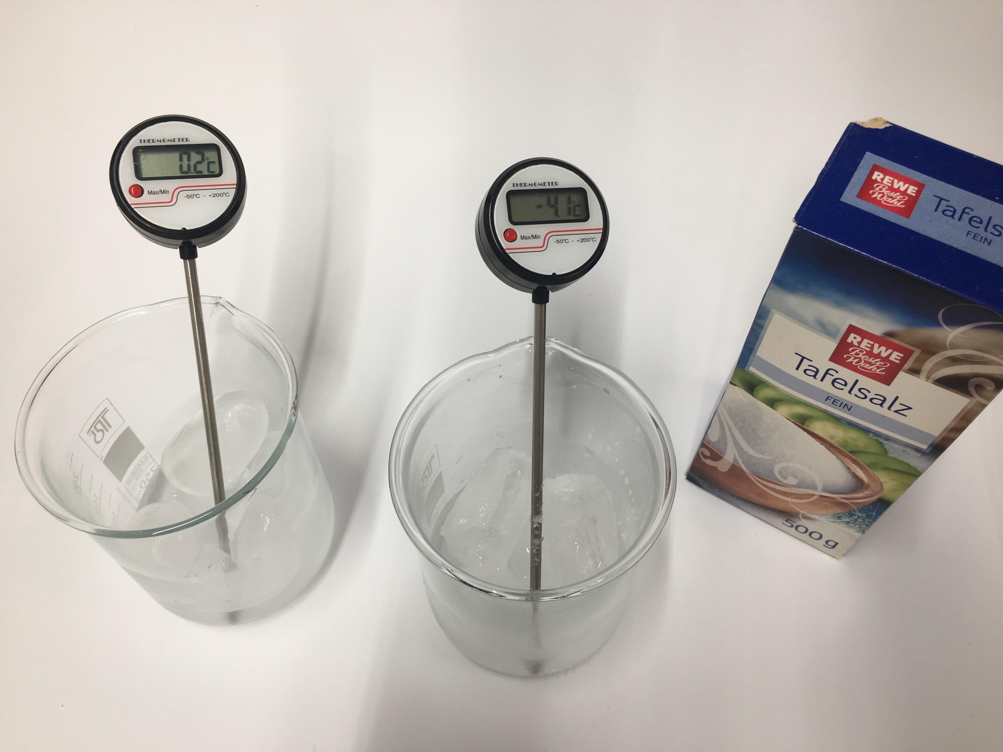
Beobachtung:
Abbildung 6: Bechergläser mit Eiswasser und Thermometer. Im rechten Becherglas ist zusätzlich Salz enthalten.
Während die Temperatur in dem ersten Becherglas bei 0°C bleibt, sinkt die Temperatur in dem zweiten Becherglas nach Zugabe des Salzes auf -4,5 °C ab.

Deutung:
Wird Salz in das Eiswasser gegeben, löst sich dieses. Um die Natriumchlorid-Ionen aus dem Kristallgitter zu lösen, muss die Gitterenergie aufgebracht werden. Die Wassermoleküle bilden dann anschließend eine Hydrathülle um die Salzionen, wodurch die Hydratationsenergie frei wird. Im Falle von Natriumchlorid und Wasser ist die Gitterenergie die aufgebracht werden muss größer, als die Hydratationsenergie die gewonnen wird, sodass zusätzlich Energie in Form von Wärme aus der Umgebung aufgenommen wird. Die Temperatur sinkt folglich.
Für die Jahrgangsstufe 7/8 könnte die Deutung dahingehend reduziert werden, dass die Erklärung wie folgt lautet:
Die Temperatur senkt sich auf -4,5°C ab. Dies liegt daran, dass das Salz in einer festen Struktur, in einem Kristall vorliegt. Wenn das Salz nun im vorhandenen Wasser gelöst wird, muss es aus dieser Struktur herausgelöst werden, wofür Energie benötigt wird. Wenn die Salzteilchen aus ihrer Struktur herausgelöst wurden, lagern sich Wasserteilchen um sie herum. Dabei wird Energie frei. Wenn die Energie, die durch das Anlagern der Wasserteilchen an den Salzteilchen frei wird, geringer ist als die Energie, die für das Herauslösen der Salzteilchen aus ihrer Struktur benötigt wird, muss zusätzlich Energie in Form von Wärme aus der Umgebung aufgenommen werden. Das Eiswasser kühlt sich weiter ab. Es handelt sich hierbei folglich um eine endotherme Reaktion.

Entsorgung:
Die Lösungen können in den Ausguss gegeben werden.

Literatur:
[1] H. Schmidtkunz, W. Rentzsch, Chemische Freihandversuche, kleine Versuche mit großer Wirkung, Band 1, Aulis Verlag (2011), S. 90.

Unterrichtsanschlüsse:
Dieser Versuch kann unter dem Stichwort der endothermen Reaktionen durchgeführt werden. Eine Alternative ist das Auflösen einer Brausetablette in Wasser. Auch dabei lässt sich eine Temperaturverringerung beobachten.
Als Alltagsbezug könnte hier diskutiert werden, warum im Winter Salz gestreut wird. Das Salz setzt den Gefrierpunkt von Wasser herunter, wodurch es erst bei tieferen Temperaturen gefriert.

Name: | Endotherme Reaktionen | Datum:

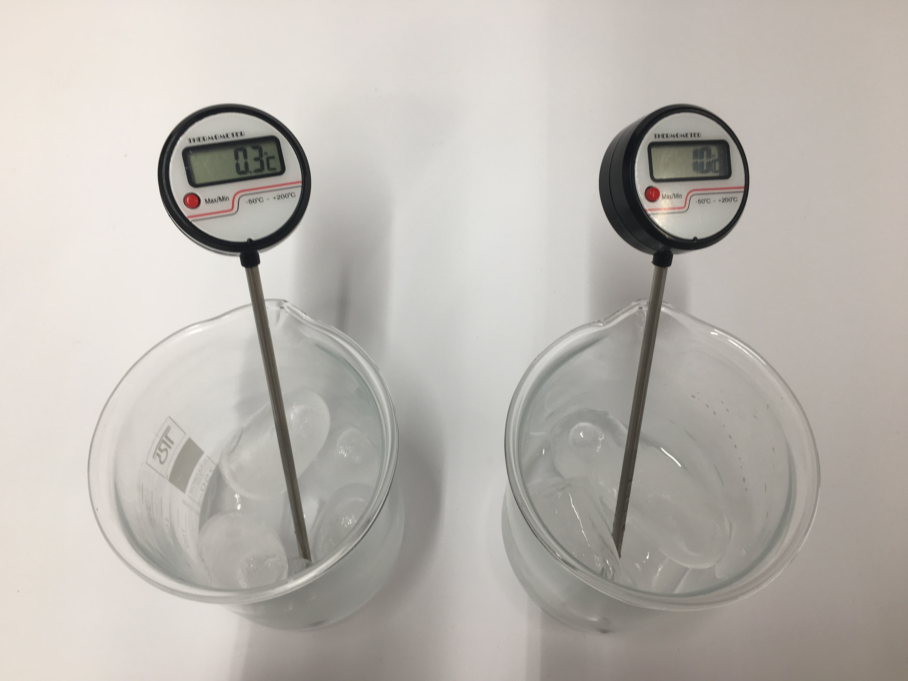
Eiswasser mit Salz

Material: 2 Bechergläser, 2 Thermometer, Glasstab

Chemikalien: Wasser, Eis, Speisesalz
Abbildung 1: Bechergläser mit Eiswasser und Thermometer.

Durchführung: Gebe in beide Bechergläser die gleiche Menge Eis mit ein wenig Wasser. Stelle nun je ein Thermometer in jedes der beiden Bechergläser. Wenn die Temperatur in beiden Bechergläsern stabil ist, wird eine ordentliche Portion Speisesalz in das zweite Becherglas gegeben und etwas umgerührt um.

Beobachtung: ______________________________________________________________________________
______________________________________________________________________________

Aufgabe 1: Führe den Versuch durch und protokolliere deine Beobachtungen.

Aufgabe 2: Deute deine Beobachtungen.

Aufgabe 3: Tom möchte für sich und seine Schwester Nudeln kochen. Da seine Schwester lieber die Schmetterlingsnudeln isst, Tom aber gerne Spaghetti haben möchte, beschließt er, einfach beide Sorten von Nudeln in zwei unterschiedlichen Töpfen zu kochen. Er füllt also die beiden gleichgroßen Töpfe mit der gleichen Menge an Wasser und fängt an, dass Wasser bei gleicher Intensität zu erhitzen. Er hat gerade das Salz in den ersten Topf gegeben, als das Telefon klingelt. Als er zurück in die Küche kommt stellt er fest, dass das Wasser in dem zweiten Topf bereits kocht, während das Wasser in dem ersten Topf noch nicht kocht.
Stelle eine Hypothese auf, warum das Wasser in dem zweiten Topf bereits kocht, in dem ersten jedoch noch nicht.

Didaktischer Kommentar zum Schülerarbeitsblatt
Das Arbeitsblatt behandelt eine endotherme Reaktion, nämlich das Lösen von Natriumchlorid. Dieses geschieht hier im Kontext einer Temperaturerniedrigung von Eiswasser durch die Zugabe von Natriumchlorid. Die SuS sollten bereits mit dem Konzept vertraut sein, dass Wärme als Energie bei verschiedenen Reaktionen entweder abgegeben oder aufgenommen werden kann. Zusätzlich sollten die SuS schon eine vereinfachte Erklärung dafür erhalten haben, dass beim Lösen von Salzen die Gitterenergie und die Hydratationsenergie beeinflussen, ob Energie in Form von Wärme abgegeben oder aufgenommen wird. Der Begriff der endothermen Reaktion kann hierfür bereits eingeführt worden sein, ist aber nicht zwingend erforderlich.
Neben der Vertiefung und Verfestigung des Fachwissens, soll mit diesem Arbeitsblatt die Experimentierkompetenz der SuS geschult werden. Die SuS sollen eine Beobachtung tätigen und diese dann auch genau deuten. Abschließend sollen die SuS eine eigene Hypothese generieren. Hierfür ist es zusätzlich erforderlich, dass sie das Konzept der Wärmeenergie verstanden haben und anwenden können.

Erwartungshorizont (Kerncurriculum)
Aufgabe 1 entspricht dem Anforderungsbereich 1. Hierbei sollen die SuS das genannte Experiment durchführen und ihre Beobachtungen notieren. Sie führen hiermit Untersuchungen zur Energieübertragung zwischen Systemen durch. Dies wird innerhalb der prozessbezogenen Kompetenz im Bereich der Erkenntnisgewinnung erwartet. Zudem sollen die SuS sachgerecht nach Anleitung experimentieren und die Bedeutung der Protokollführung erkennen. Dies wird herbei gefördert, da die SuS nach einer Anleitung den Versuch eigenständig durchführen sollen. Durch das notieren ihrer Beobachtungen wird wiederum die Protokollführung geschult. In Aufgabe 2 sollen diese Beobachtungen dann gedeutet werden. Um eine sachgerechte Deutung durchzuführen, müssen die Beobachtungen zuvor genau notiert worden sein, wodurch die Bedeutung der Protokollführung erneut verdeutlicht wird. Die Aufgabe entspricht dem Anforderungsbereich II, da die SuS hierbei ihre Beobachtungen deuten und somit in einen Zusammenhang bringen sollen. Je nach Kenntnisstand ist hier zu erwarten, dass die SuS entweder den Austausch von Wärmeenergie mit der Umgebung beschreiben, oder aber bereits, die Reaktion als endotherme Reaktion bezeichnen. Aufgabe 3 entspricht dann auch dem Anforderungsbereich III. Hierbei sollen die SuS einen Transfer von bereits gelerntem auf einen ähnlichen Sachverhalt herstellen. Dies geschieht hier, indem die SuS eine Hypothese aufstellen sollen. Neben dem fachlichen Transfer der geleistet werden muss, kann hiermit auch die Kompetenz zur Hypothesenbildung geschult werden. Da Hypothesen begründete Vermutungen sind, sollten die SuS hier eine oder mehrere Vermutungen äußern und diese auch begründen.

Erwartungshorizont (Inhaltlich)
In Aufgabe 1 wird erwartet, dass die SuS den Versuch korrekt durchführen und die Beobachtung notieren, dass das Eiswasser durchgängig eine Temperatur von um die 0 °C aufweist, während das Eiswasser im zweiten Becherglas nach Zugabe von Salz eine Temperatur von etwa -4 °C aufweist (die gemessene Temperatur kann hier, je nach zugegebener Menge Salz, schwanken, sollte aber deutlich unter 0 °C liegen).
Eine konkrete mögliche Beobachtung wäre also: Die Temperatur des Eiswassers ohne Salz beträgt die ganze Zeit über 0°C, während das Eiswasser nach Zugabe von Salz eine Temperatur von -4,5 °C aufweist.
Bei Aufgabe 2 wird erwartet, dass die SuS erkennen, dass bei der Reaktion, dem Lösen des Salzes, Wärmeenergie aus der Umgebung aufgenommen wird, wodurch sich die Umgebung abkühlt. Wenn der Begriff der endothermen Reaktion bereits eingeführt wurde, sollte auch dieser hier genannt werden. Die Begründung dafür, dass es sich hierbei um eine endotherme Reaktion handelt, sollte ebenfalls in reduzierter Weise genannt werden. Hierbei sollten die SuS das Aufnehmen der Wärmeenergie damit in Zusammenhang bringen, dass weniger Energie durch das Anlagern der Wasserteilchen an die Salzteilchen entsteht, als dass Energie benötigt wird, um die Salzteilchen aus ihrer Struktur zu lösen. Dadurch muss dann weitere Energie aufgewendet werden, die aus der Umgebung zugeführt wird.
Eine mögliche Erklärung wäre also: Die Temperatur senkt sich durch die Zugabe von Salz ab. Dies liegt daran, dass das Salz in einer festen Struktur, in einem Kristall vorliegt. Wenn das Salz nun im vorhandenen Wasser gelöst wird, muss es aus dieser Struktur herausgelöst werden, wofür Energie benötigt wird. Wenn die Salzteilchen aus ihrer Struktur herausgelöst wurden, lagern sich Wasserteilchen um sie herum. Dabei wird Energie frei. Wenn die Energie, die durch das Anlagern der Wasserteilchen an den Salzteilchen frei wird, geringer ist als die Energie, die für das Herauslösen der Salzteilchen aus ihrer Struktur benötigt wird, muss zusätzlich Energie in Form von Wärme aus der Umgebung aufgenommen werden. Diese Wärme wird somit dem Wasser entzogen. Bei dem Lösen des Salzes in dem Wasser handelt es sich also um eine endotherme Reaktion.

In der dritten Aufgabe wird erwartet, dass die SuS die Hypothese aufstellen, dass das Salz dafür verantwortlich ist, dass das Wasser in dem ersten Topf noch nicht kocht. Hierbei sollte eben wieder die bereits genannte Erklärung als Begründung herangezogen werden.
Eine mögliche Hypothese wäre: Durch das Salz, dass in den ersten Topf gegeben wurde, kocht das Wasser noch nicht, weil durch das Lösen des Salzes Energie in Form von Wärme aus seiner Umgebung aufgenommen wird. Dadurch nimmt die Temperatur des Wassers ab und das Wasser ist etwas kälter als das Wasser im zweiten Topf, wodurch es länger dauert, bis das Wasser anfängt zu kochen.

